**Тема. Моря, омывающие берега России.**

**8 класс**

**Цели урока:**

Познакомить учащихся с особенностями морей, омывающих территорию России;

 формировать умение давать характеристику морей;

 оценить природные ресурсы российских морей;

**Планируемые результаты обучения:**

**Личностные**: осознание значения морей для России; оценивание значения моря как уникального природного комплекса; формирование основ экологической культуры; развитие опыта рационального использования ресурсов морей.

**Предметные**: формирование представлений и знаний о морях, омывающих берега России, и их особенностях, о природных ресурсах российских морей и их использовании.

**Метапредметные**: формирование умений:

1) анализировать  и обсуждать  вопросы о природе российских морей и об их экологических проблемах, о значении для России Северного морского пути;

2) работать с текстом и географическими картами;

3) создавать таблицы и схемы.

**Формирование УУД на данном уроке:**

**Познавательные УУД**

1. Анализировать, сравнивать и обобщать факты. Выявлять причины.

2.Анализировь все уровни текстовой информации.

3. Преобразовывать информацию  из одного вида в другой. Составлять различные виды планов.

**4.** Уметь определять возможные источники необходимых сведений, производить поиск информации, анализировать и оценивать её достоверность.

**Коммуникативные УУД**

1. Отстаивая свою точку зрения, приводить аргументы, подтверждать их фактами.

2. Уметь взглянуть на ситуацию с иной позиции и договариваться с людьми иных позиций.

3. Понимая позицию другого, различать в его речи: мнение (точку зрения), доказательство (аргументы), факты.

**Регулятивные УУД**

**1**. Самостоятельно обнаруживать и формулировать учебную задачу, определять цель учебной деятельности.

**2**. Выдвигать версии решения задач, осознавать конечный результат, выбирать из предложенных и искать самостоятельно  средства достижения цели.

**3**. Сверять свои действия с целью и при необходимости исправлять ошибки самостоятельно.

**4**. В диалоге с учителем совершенствовать самостоятельно выработанные критерии оценки.

*Основное содержание*: особенности российских морей, моря бассейнов Атлантического, Тихого, Северного Ледовитого океанов; ресурсы морей и их использование человеком, экологические проблемы морей.

*Деятельность обучающихся*:

 выявлять особенности морей России;

 наносить на контурную карту моря, омывающие берега России, Северный морской путь, крупные порты;

 составлять описание моря по плану;

сравнивать моря на основе физической карты.

*Ценностный компонент урока*: Россия — морская держава, море — уникальный природный комплекс; бережное отношение к ресурсам морей и рациональное их использование.

*Оборудование:* физическая карта России, схема «Ресурсы моря».

УМК: В.П.Дронов, Л.Е.Савельева. География. Россия: природа, население, хозяйство.

*Форма организации учебной деятельности: индивидуальная, групповая.*

**Тип урока**: изучение нового материала.

**Ход урока.**

**-**Добрый день, уважаемые гости, дорогие ребята.  
Меня зовут Абдулкадырова И.Х.Я учитель географии  
в Гимназии №1 города Кизилюрта . Рада видеть вас на   
уроке, хочется, чтобы наш урок прошел динамично,

 мы поработали продуктивно, открыли для себя много  
 новых знаний, узнали новое и интересное для себя.

- Сегодня на уроке, у каждого из вас будет возможность   
проявить себя, свои знания и умения.  
*Значит, вы должны быть УМНИЦАМИ!  
 -* ***У****порными -****М****удрыми -****Н****астойчивыми   
 -****И****скателями -****Ц****елеустремлёнными -****А****ктивными   
 -****М****ыслящими -* ***И****нтересующимися* Успехов нам!

И так начнем наш урок!

- Внимание на экран (слайд 1)

- Что вы видите на экране? 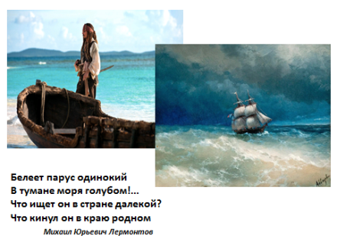  
- Каким словом можно объединить увиденное вами**? - Море**

**-Попытайтесь сформулировать тему урока. 2 минуты**

**Тема: Моря, омывающие берега России запишите в рабочих листах**

Море в жизни человека всегда играло огромную роль.   
Многие города построены на их берегах.  
С ними связаны многие исторические события.

**Задание:**

- Посмотрите, пожалуйста, на художественное полотнище, **слайд 3**

репродукции Ивана Константиновича Айвазовского,   
 самого известного русского художника, автора более 6 тыс.  
 полотен.   
- Сравните море на любых двух картинах 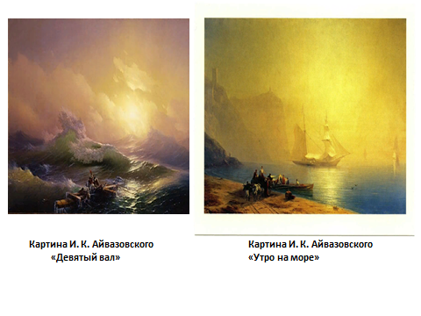 Картина И.К. Айвазовского  
 «Утро на море», «Девятый вал»).  
- Каким вы представляете или видите море?

Ребята должны сказать как можно больше   
эпитетов, характеризующих море.

Примерный вариант ответов -**теплое, ласковое, холодное,   
 штормовое, бушующие,   
 безбрежные просторы,   
 зеленое, синее, полный   
 штиль, мягкое и гладкое,   
 спокойное .**

Одной из самых известных картин Айвазовского   
стал его "Девятый вал", написанный в 1850 года.   
Его картины просто зачаровывают.

Многочисленные пейзажи, запечатлевшие восходы   
и закаты на море просто грандиозны.   
Небесная чистота и сияние солнечных отблесков   
на безмолвной поверхности воды на картине  
 «Утро на Море» или яркое пятно заката на фоне  
 грозных, бушующих волн на картине «Девятый Вал».   
На многих полотнах, Айвазовский показал море как  
 грозную стихию, с её огромными пенящимися   
волнами и бунтарским характером.

**Формулирование цели урока**

-Как Вы думаете, на какие  вопросы нам   
предстоит сегодня дать ответ на уроке?   
Давайте попробуем сформулировать цели и задачи  
урока с помощью вопросов: Что? Зачем? Как?

– **Что** мы будем изучать сегодня на уроке?

– **Зачем**  нам в жизни нужны знания о морях?

**Актуализация знаний.   
Вспомним, материал 7 класса 3 мин**  
- Чем отличается море от океана? **- Море – это часть океана,**

**отделяющаяся от него   
 островными дугами или   
 подводными хребтами**

**-** Если море расположено внутри **материка,**

то оно называется? - **внутреннее**

- Если вокруг страны или материка? **- окраинное**

Комаров Петр Степанович - Дальневосточный поэт писал:

Россия – морская держава.

Она в штормовые ветра

Свой парус холщовый держала

Ещё до деяний Петра.

П.С. Комаров

- Как вы думаете, почему Россию **- ее омывают много морей, у** **нее**   
 называют морской державой? **протяженные морские границы**

  -Действительно берега России омывают **слайд 4,5**  
 12 морей трёх океанов и  Каспийское море,   
относящееся к внутреннему бессточному бассейну. 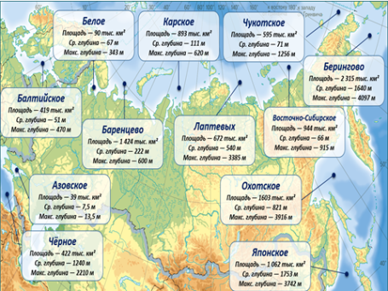

Общая протяженность береговой  
линии составляет более 40 тыс. км.

 - Давайте назовем и покажем их на карте **- называют эти моря и определяют   
 бассейны океанов, к которым они   
 относятся.**

- Моря одинаковые или разные? **Делают вывод, что моря разные**.

- нанесите их на свои контурные карты

**Работают на К/К**

**Работа в Ленинг аппс**

в течение урока мы будем решать проблему………

-Мы с вами постараемся изучить эти моря. **Слайд 6**

Делать это мы будем по плану, который вы 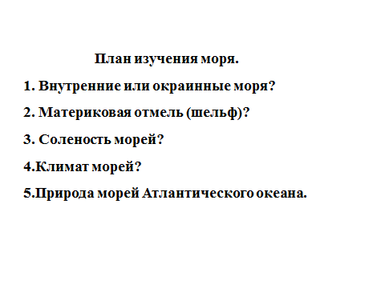   
видите на экране

Каждая группа получит свой индивидуальный **10 мин**

пакет с заданием. **Получают пакеты**

**Презентация  итогов работы в группах**.

Заслушивает отчеты учащихся по мини-   
проектам от каждой группы, исправляет   
неточности, неверные представления.  
 Идёт обсуждение особенностей  природы морей.   
Учащиеся самостоятельно или с помощью   
учителя формулируют выводы, суждения,  
 умозаключения. Речевому развитию учащихся **слайд 7-17**способствует создание речевой ситуации,  
 наличие содержательной основы для формирования   
их собственных высказываний. **10 минут**

- Спасибо группам за работу, вы прекрасно

справились с заданиями.

- Сейчас я предлагаю внимательно посмотреть

на эту карту и перечислить ресурсы или богатства, **работают по карте настенной**

которые человек получает от моря?

**Биологические,   
 Минерально - сырьевые,   
 Транспортные,   
 Рекреационные,   
 Энергию морских   
 приливов и отливов.**

1. Какие моря богаты биологическими ресурсами и почему? **- Тихого океана**2. В каких морях добывают минеральные ресурсы?  
   3. Какое море имеет самые богатые рекреационные ресурсы? **- Черное**  
    Назовите курортные города России**? - Сочи, Анапа, Туапсе**

Северный морской путь –важнейшая транспортная магистраль России.

Россия – это морская страна. Ее омывают 12 морей трех океанов.

Сегодня на уроке мы познакомились с природой этих морей и определили, чем отличаются моря, омывающие берега России.

Примерные вопросы.

1. Какие моря имеют важное промысловое значение?

2.Почему Чѐрное море не имеет важного промыслового значения?

3. В каком море находится 80 % запасов осетровых рыб?

4.Где самые высокие приливы в России? Как используются приливы?

5. Чем примечательны моря Северного Ледовитого океана?

Можно предложить вопросы-суждения. Выберите верный ответ.

1.Самое глубокое море  России - Баренцево или Берингово.

2.Северный морской путь начинается с Белого моря или с Баренцево.

3.Какое море не замерзает Охотское или Японское.

4.Какое море глубже Чёрное или Азовское?

5.В каком море больше биологических  ресурсов в Баренцево или Берингово?

**ЗАКРЕПЛЕНИЕ. (программа квизис)**

Сейчас я предлагаю, вам сыграть в игру

**8 мин   
РЕФЛЕКСИЯ**

Море всегда завораживало и восхищало человека своей невероятной, чарующей красотой. Разумеется, оно привлекало множество художников. Живописцы, мастера пейзажей вдохновлялись прекрасными морскими видами и переносили свои эмоции от увиденного на холсты.

Ребята, сегодня вы в очередной раз показали, как умеете работать, справились со всеми заданиями, показали себя с лучшей стороны, узнали много нового о морях, ответили на вопрос « Почему территорию России омывают разнообразные по природным условиям моря?».

Я очень рада знакомству с вами, рада что поработала сегодня. Вы большие молодцы. Очень надеюсь, что и вам понравился урок.

**Прием «Острова».** На большом листе бумаги рисуется карта с изображением островов:  
У каждого из вас есть кораблики, которые должны доплыть до определенного острова. А вот до какого? Зависит от вашего впечатления об уроке. Прошу вас доплыть до острова **2 минуты**

**Остров улыбки**

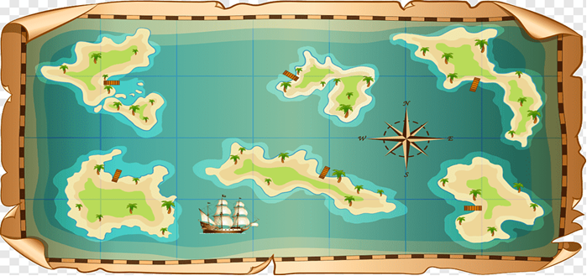

(Дети подходят и крепят свои корабли у островов.)

1)  По карте определите, к бассейнам каких океанов относятся моря, омывающие берега России.

2)  К бассейну какого океана принадлежит наибольшее число морей, омывающих нашу страну?

3)  Назовите все моря России.

4)  На какие две группы можно разделить все моря России?

Таким образом, учащиеся подходят к определению понятий «окраинное море» и «внутреннее море». Определения записывают­ся в тетрадь.

Окраинное море - это море, прилегающее к материку и слабо обособленное от океана полуостровами или островами.

Внутреннее море - это море, глубоко вдающееся в сушу и со­общающееся с океаном проливами.

Россия – морская держава.

Она в штормовые ветра

Свой парус холщовый держала

Ещё до деяний Петра.

П.С. Комаров